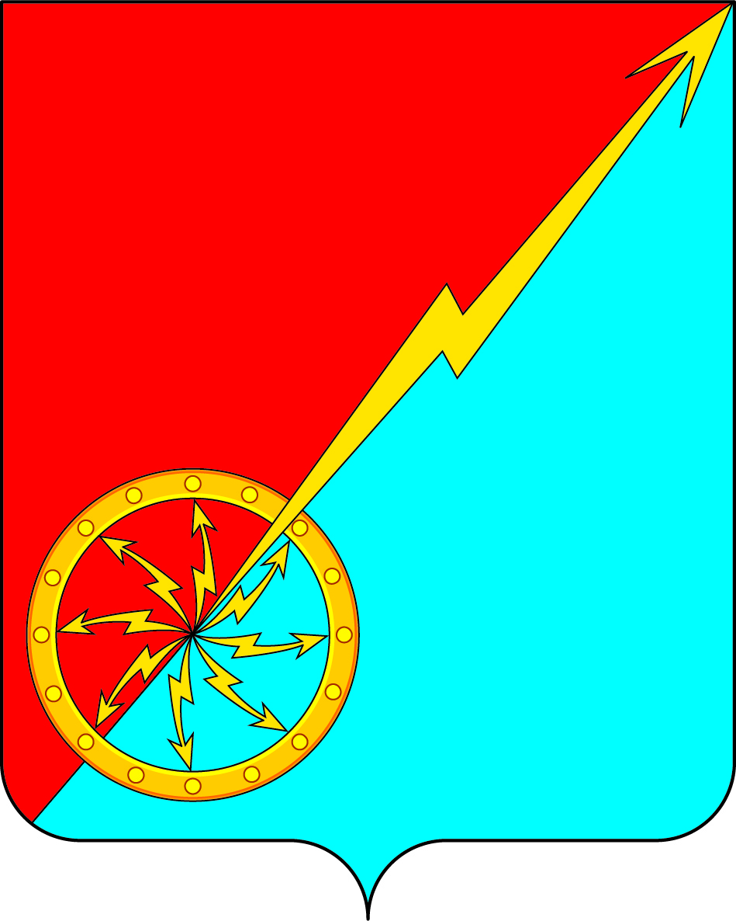

Российская Федерация
Щекинский район Тульской области
Администрация муниципального образования город Советск
Щекинского района

ПОСТАНОВЛЕНИЕ

01 ноября 2022 года № 11-223

Об определении мест, на которые запрещается возвращать животных без владельцев и перечня лиц, уполномоченных на принятие решений о возврате животных без владельцев на прежние места обитания животных без владельцев в границах муниципального образования город Советск Щекинского района

В соответствии с Федеральным законом от 6 октября 2003 № 131-ФЗ «Об общих принципах организации местного самоуправления в Российской Федерации», Федеральным законом от 27 декабря 2018 № 498-ФЗ «Об ответственном обращении с животными и о внесении изменений в отдельные законодательные акты Российской Федерации», на основании Устава муниципального образования город Советск Щекинского района, администрация муниципального образования город Советск Щекинского района ПОСТАНОВЛЯЕТ:

1. Определить места, на которые запрещается возврат животных без владельцев в границах муниципального образования город Советск Щекинского района (прежние места обитания):
- территории общего пользования (в том числе площади, улицы, проезды, скверы, аллеи, другие территории, которыми беспрепятственно пользуется неограниченный круг лиц);
- территории, прилегающие к многоквартирным домам, с расположенными на них объектами, предназначенными для обслуживания и эксплуатации таких домов, и элементами благоустройства этих территорий, в том числе парковками (парковочными местами), тротуарами и автомобильными дорогами, включая автомобильные дороги, образующие проезды к территориям, прилегающим к многоквартирным домам;
- детские игровые и детские спортивные площадки;
- места размещения нестационарных торговых объектов;
- кладбища и мемориальные зоны;
- территории лечебных учреждений;
- площадки танцевальные, для отдыха и досуга, проведения массовых мероприятий, размещения аттракционов, средств информации;
- водоохранные зоны.
2. Ответственным должностным лицом по принятию решения о возврате животных без владельцев на прежние места обитания является глава администрации муниципального образования город Советск Щекинского района.
3. Разместить настоящее постановление на официальном сайте администрации муниципального образования город Советск Щекинского района.
4. Контроль за исполнением настоящего постановления оставляю за собой.
5. Постановление вступает в силу со дня его официального обнародования.
Зам.главы администрации
муниципального образования
г. Советск Щекинского района И.В.Миронов

